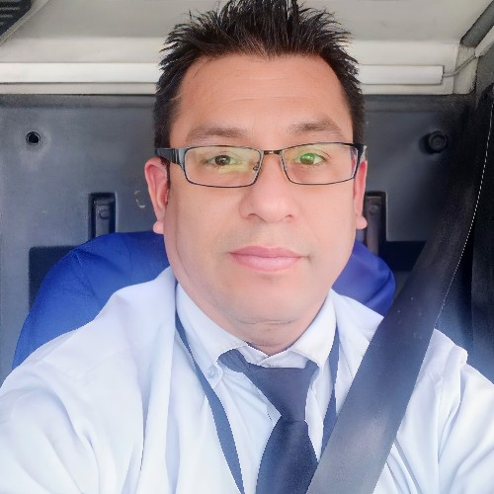 RICHARD ALBERTO GARRO VERGARA

@ [rgarr](mailto:rgarro74@gmail.com)[o74@gmail.com](mailto:o74@gmail.com)

O 975123720

, MZ E lt.10 Urb: Santa Isolina comas Lima Cruce con av universitaria y México. Espalda de universidad César Vallejo

Nombre del destinatario Ingeniero Limas

Empresa de transporte Cruz del Sur Av. Javier Prado 1109.La victoria .Lima

Lima 30/08/202

Ingeniero: Limas. ,

Soy Richard Alberto Garro Vergara me desempeño como conductor profesional de buses interprovincial

Me pongo en contacto con ustedes para postularme como candidato para el puesto de conductor Como pueden comprobar en mi currículum,

Para mí representa una gran oportunidad la posibilidad de incorporarme a [ empresa de transporte Cruz del Sur] ya que creo que me permitiría continuar creciendo a nivel profesional.

Estoy disponible para realizar una entrevista personal en la que poder explicarles con más detalle mi motivación y experiencia profesional previa.

Richard Alberto Garro Vergara.

Quedo a la espera de recibir noticias suyas



CONTACTO



 RICHARD ALBERTO GARRO VERGARA

@ [rgarr](mailto:rgarro74@gmail.com)[o74@gmail.com](mailto:o74@gmail.com)

O 975123720

, MZ E lt.10 Urb: Santa Isolina comas Lima

Cruce con av universitaria y México. Espalda de

universidad César Vallejo

OBJETIVO

Conseguir un puesto de trabajo como conductor profesional que me permita aplicar mis experiencias para así desarrollarme profesionalmente para el buen desempeño de las funciones asignadas.

EXPERIENCIA

PROFESIONAL

2003 - 2006

10/08/2006 -

02/02/2009

29/05/2009 -

Actualmente trabajo

1982/1993.

EDUCACIÓN



Turismo crisolito

Conductor profesional

Rutas de Chiclayo , Trujillo Lima y viceversa, desempeñando el cargo de conductor con responsabilidad, eﬁciencia



Turismo Titanic

Conductor profesional

Trabaje conduciendo rutas Chiclayo , Trujillo , Chimbote , Lima y viceversa desempeñando mi trabajo de conductor con responsabilidad , eﬁciencia



Empresa de transporte ave fénix

Conductor profesional

Rutas a nivel de norte , Trujillo,tumbes,Piura, Chiclayo,Jaén , Cajamarca, Chimbote, Lima.. me desempeño en estas rutas actualmente conduciendo con eﬁciencia ,

responsabilidad en mis horas de trabajo



Estudios primarios, secundario, básica regular completa

15 promedio global de notas